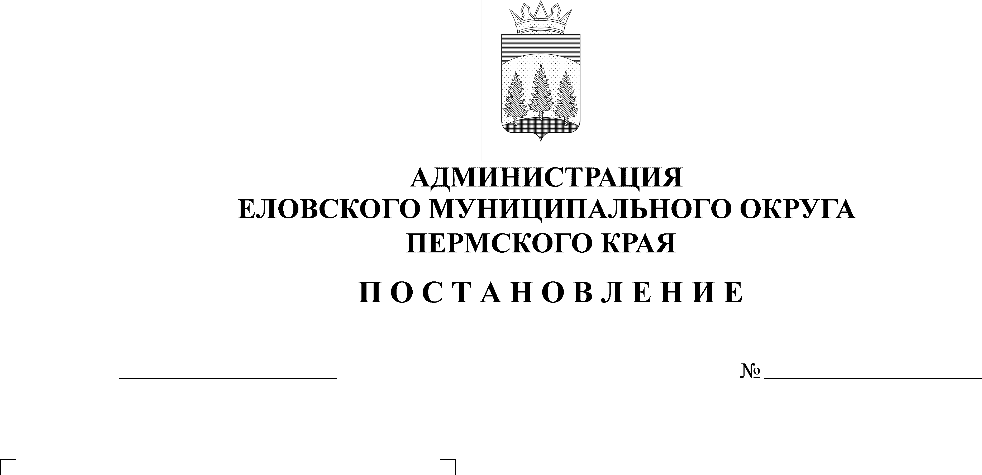
Об утверждении Положения о
367-п
11.08.2021

муниципальной комиссии по
отбору кандидатов на получение
знака отличия Пермского края
«Гордость Пермского края» и ее
состава

В соответствии с Законом Пермского края от 08 декабря 2014 г. № 404-ПК «О награждении знаком отличия Пермского края обучающихся образовательных организаций Пермского края», Постановлением Правительства Пермского края от 14 августа 2015 г. № 536-п «О награждении знаком отличия Пермского края «Гордость Пермского края» обучающихся образовательных организаций Пермского края»
Администрация Еловского муниципального округа Пермского края ПОСТАНОВЛЯЕТ:
- Утвердить прилагаемые:
  - Положение о муниципальной комиссии по отбору кандидатов на получение знака отличия Пермского края «Гордость Пермского края»;
  - Состав муниципальной комиссии по отбору кандидатов на получение знака отличия Пермского края «Гордость Пермского края».
- Признать утратившими силу:
Постановление администрации Еловского района от 14 октября 2015 г. № 343-п «О муниципальной комиссии по отбору кандидатов на получение знака отличия Перемского края»;
Постановление администрации Еловского района от 19 октября 2016 г. № 347-п «О внесении изменений в состав муниципальной комиссии по отбору кандидатов на получение знака отличия Пермского края, утвержденный постановлением Администрации Еловского района от 14.10.2015 № 343-п»;
Постановление администрации Еловского муниципального района от 28 сентября 2018 г. № 288-п «О внесении изменений в состав муниципальной комиссии по отбору кандидатов на получение знака отличия Пермского края, утвержденный постановлением администрации Еловского района от 14 октября 2015 г. № 343-п «О муниципальной комиссии по отбору кандидатов на получение знака отличия Пермского края»;
Постановление администрации Еловского муниципального района от 08 октября 2019 г. № 344-п «О внесении изменений в состав муниципальной комиссии по отбору кандидатов на получение знака отличия Пермского края, утвержденный постановлением администрации Еловского района от 14 октября 2015 г. № 343-п».
3. Настоящее Постановление обнародовать на официальном сайте газеты «Искра Прикамья» и на официальном сайте Еловского муниципального округа Пермского края.
4. Постановление вступает в силу со дня обнародования.
5. Контроль за исполнением Постановления возложить на заместителя главы администрации Еловского муниципального округа Пермского края по социальной политике.

Глава муниципального округа –
глава администрации Еловского
муниципального округа Пермского края А.А. Чечкин

УТВЕРЖДЕНО
Постановлением
Администрации Еловского
муниципального округа
Пермского края
От 11.08.2021 № 367-п

ПОЛОЖЕНИЕ
о муниципальной комиссии по отбору кандидатов
на получение знака отличия Пермского края «Гордость Пермского края»

- Настоящее Положение о муниципальной комиссии по отбору кандидатов на получение знака отличия Пермского края «Гордость Пермского края» (далее – Положение) устанавливает порядок работы муниципальной комиссии по отбору кандидатов на получение знака отличия Пермского края «Гордость Пермского края» (далее – Муниципальная комиссия) среди обучающихся муниципальных общеобразовательных организаций, муниципальных организаций дополнительного образования Еловского муниципального округа Пермского края (далее – образовательные организации).
- Муниципальная комиссия проводит работу на основе взаимодействия с образовательными организациями в целях отбора кандидатов на получение знака отличия Пермского края «Гордость Пермского края».
- Муниципальная комиссия в своей деятельности руководствуется нормативными правовыми актами Российской Федерации, Законом Пермского края от 08 декабря 2014 г. № 404-ПК «О награждении знаком отличия Пермского края обучающихся образовательных организаций Пермского края», Постановления Правительства Пермского края от 14 августа 2015 года № 536-п «О награждении знаком отличия Пермского края «Гордость Пермского края» обучающихся образовательных организаций Пермского края», а также настоящим Положением.
- Организация работы Муниципальной комиссии:
  - В целях проведения отбора кандидатов на получение знака отличия Пермского края образовательные организации Еловского муниципального округа Пермского края представляют в Муниципальную комиссию не позднее 5 сентября текущего года документы, утвержденные Постановлением Правительства Пермского края от 14 августа 2015 г. № 536-п.
  - Муниципальная комиссия рассматривает документы каждого из обучающихся, указанные в п. 4.1 настоящего Положения, поступившие из образовательных организаций Еловского муниципального округа Пермского края, производит отбор кандидатов посредством проверки представленных документов на предмет соответствия требованиям, установленным Законом Пермского каря от 08 декабря 2014 г. № 404-ПК и Постановлением Правительства Пермского края от 14 августа 2015 г. № 536-п, до 14 сентября текущего года.
  - Для каждого кандидата рассчитывается итоговый балл путем суммирования баллов по каждому критерию в соответствии с приложением 1 к Положению, утвержденному Постановлением Правительства Пермского края от 14 августа 2015 г. № 536-п. Полученные результаты ранжируются, начиная с наибольшего значения (первое место) и заканчивая наименьшим значением (последнее место).
  - По результатам ранжирования в соответствии с установленным правовым актом Правительства Пермского края количеством получателей знака отличия Муниципальная комиссия принимает решение о получателях знака отличия по каждой номинации и формирует списки получателей знака отличия.
В случае если по результатам ранжирования выявляется несколько кандидатов, имеющих одинаковый итоговый балл (на последнем месте в пределах установленного правовым актом Правительства Пермского края количества получателей знака отличия), решение вопроса об определении получателя знака отличия выносятся на заседание краевой комиссии по присуждению знака отличия обучающимся Пермского края.
  - Решение Муниципальной комиссии об определении количества получателей знака отличия отдельно по каждой номинации и сформированные списки получателей знака отличия из числа обучающихся в муниципальных образовательных организациях Еловского муниципального округа Пермского края оформляется протоколом Муниципальной комиссии, который направляется в краевую комиссию по присуждению знака отличия обучающимся Пермского края не позднее 15 сентября текущего года.
- Муниципальная комиссия имеет право:
  - заслушивать на своих заседаниях представителей образовательных организаций, а также экспертов по вопросам, отнесенным к компетенции комиссии;
  - запрашивать в установленном порядке у образовательных организаций справочные, аналитические, статистические и иные материалы, а также информацию по вопросам, относящимся к компетенции комиссии.
6. Муниципальная комиссия формируется в составе председателя комиссии, заместителя председателя комиссии, секретаря и членов комиссии. В состав Муниципальной комиссии включаются представители образовательных организаций Еловского муниципального округа Пермского края, администрации Еловского муниципального округа Пермского края, Отдела образования администрации Еловского муниципального округа Пермского края. Состав комиссии не более 7 человек.
7. Руководство Муниципальной комиссией осуществляет ее председатель, а в его отсутствие – заместитель председателя.
8. Председатель Муниципальной комиссии, руководствуясь действующим законодательством и настоящим Положением:
8.1. руководит работой Муниципальной комиссии, определяет перечень, сроки и порядок рассмотрения вопросов на заседании Муниципальной комиссии;
8.2. определяет время, место и дату проведения заседаний Муниципальной комиссии;
8.3. подписывает протоколы заседаний Муниципальной комиссии.
9. Заместитель председателя Муниципальной комиссии:
9.1. осуществляет функции председателя Муниципальной комиссии в его отсутствие;
9.2. выполняет поручения председателя Муниципальной комиссии;
10. Секретарь Муниципальной комиссии:
10.1. присутствует на заседаниях Муниципальной комиссии, участвует в обсуждении рассматриваемых вопросов и выработке решений;
10.2. обеспечивает подготовку материалов для проведения заседаний Муниципальной комиссии;
10.3. формирует проект протокола заседания Муниципальной комиссии;
11. Члены Муниципальной комиссии:
11.1. присутствуют на заседаниях Муниципальной комиссии, участвуют в обсуждении рассматриваемых вопросов и выработке решений;
11.2. представляют предложения к проекту повестки дня заседания Муниципальной комиссии.
12. Заседания Муниципальной комиссии проводятся по мере необходимости, но не реже 1 раза в год.
В случае необходимости оперативного решения вопросов заседания Муниципальной комиссии могут проводиться в заочной форме.
13. Заседание Муниципальной комиссии считается правомочным, если на нем присутствует более половины ее состава.
14. Решение Муниципальной комиссии принимаются простым голосованием – большинством голосов присутствующих. При равенстве голосов решающим является голос председателя Муниципальной комиссии, в его отсутствие – заместителя председателя.
15. Решение Муниципальной комиссии оформляется протоколом заседания Муниципальной комиссии, который подписывается председательствующим и заверяется печатью администрации Еловского муниципального округа Пермского края не позднее пяти рабочих дней со дня заседания.
16. Организацию и обеспечение работы Муниципальной комиссии осуществляет Отдел образования администрации Еловского муниципального округа Пермского края.

УТВЕРЖДЕН
Постановлением
Администрации Еловского
муниципального округа
Пермского края
от 11.08.2021 № 367-п

СОСТАВ
муниципальной комиссии по отбору кандидатов
на получение знака отличия «Гордость Пермского края»

Софронова  Татьяна Петровна | - | заместитель главы администрации Еловского муниципального округа по социальной политике, председатель муниципальной комиссии;
Пономарева  Валентина Николаевна | - | заведующий Отделом образования администрации Еловского муниципального округа Пермского края, заместитель председателя муниципальной комиссии;
Пепеляева  Наталья Сергеевна | - | методист муниципального бюджетного учреждения дополнительного образования «Центр детского творчества с. Елово», секретарь комиссии.
Члены комиссии:

Еловикова  Елена Николаевна | - | директор муниципального бюджетного учреждения дополнительного образования «Еловская детская школа искусств»;
Полетаева Ольга Николаевна | - | главный специалист отдела культуры, спорта и туризма администрации Еловского муниципального округа Пермского края;
Пешин  Максим Валерьевич | - | председатель Думы Еловского муниципального округа Пермского края (по согласованию);
Пьянова  Людмила Васильевна | - | директор муниципального общеобразовательного учреждения «Еловская средняя общеобразовательная школа».

